1. Agir/interessement par saisie unitaire

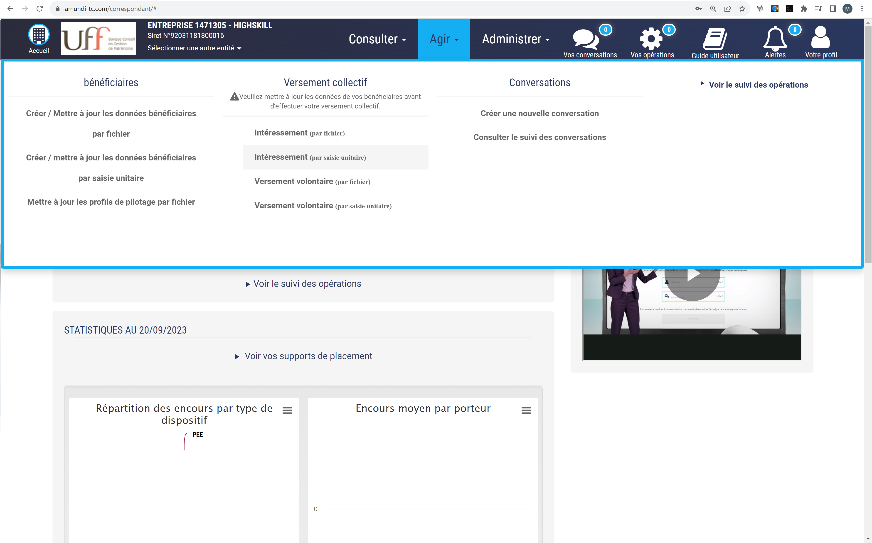

1. Selectionner immédiat

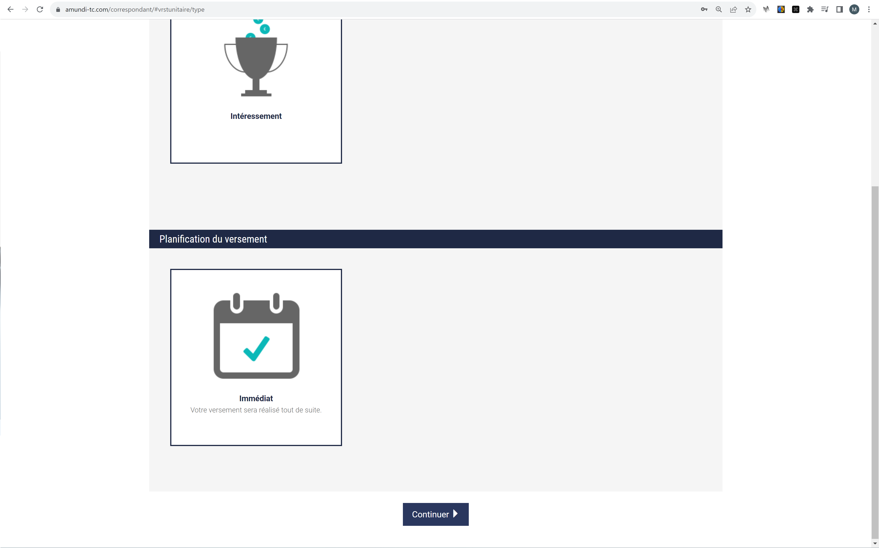

1. Effectuer une nouvelle saisie

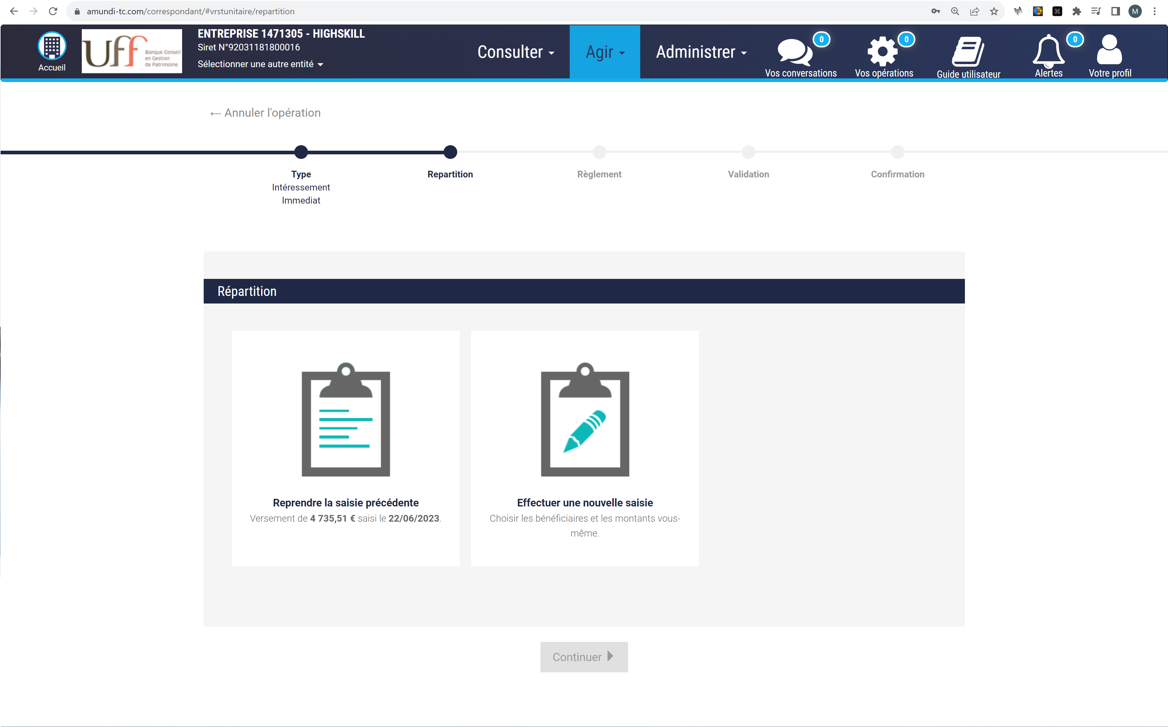

1. Ajouter un nouveau bénificiare

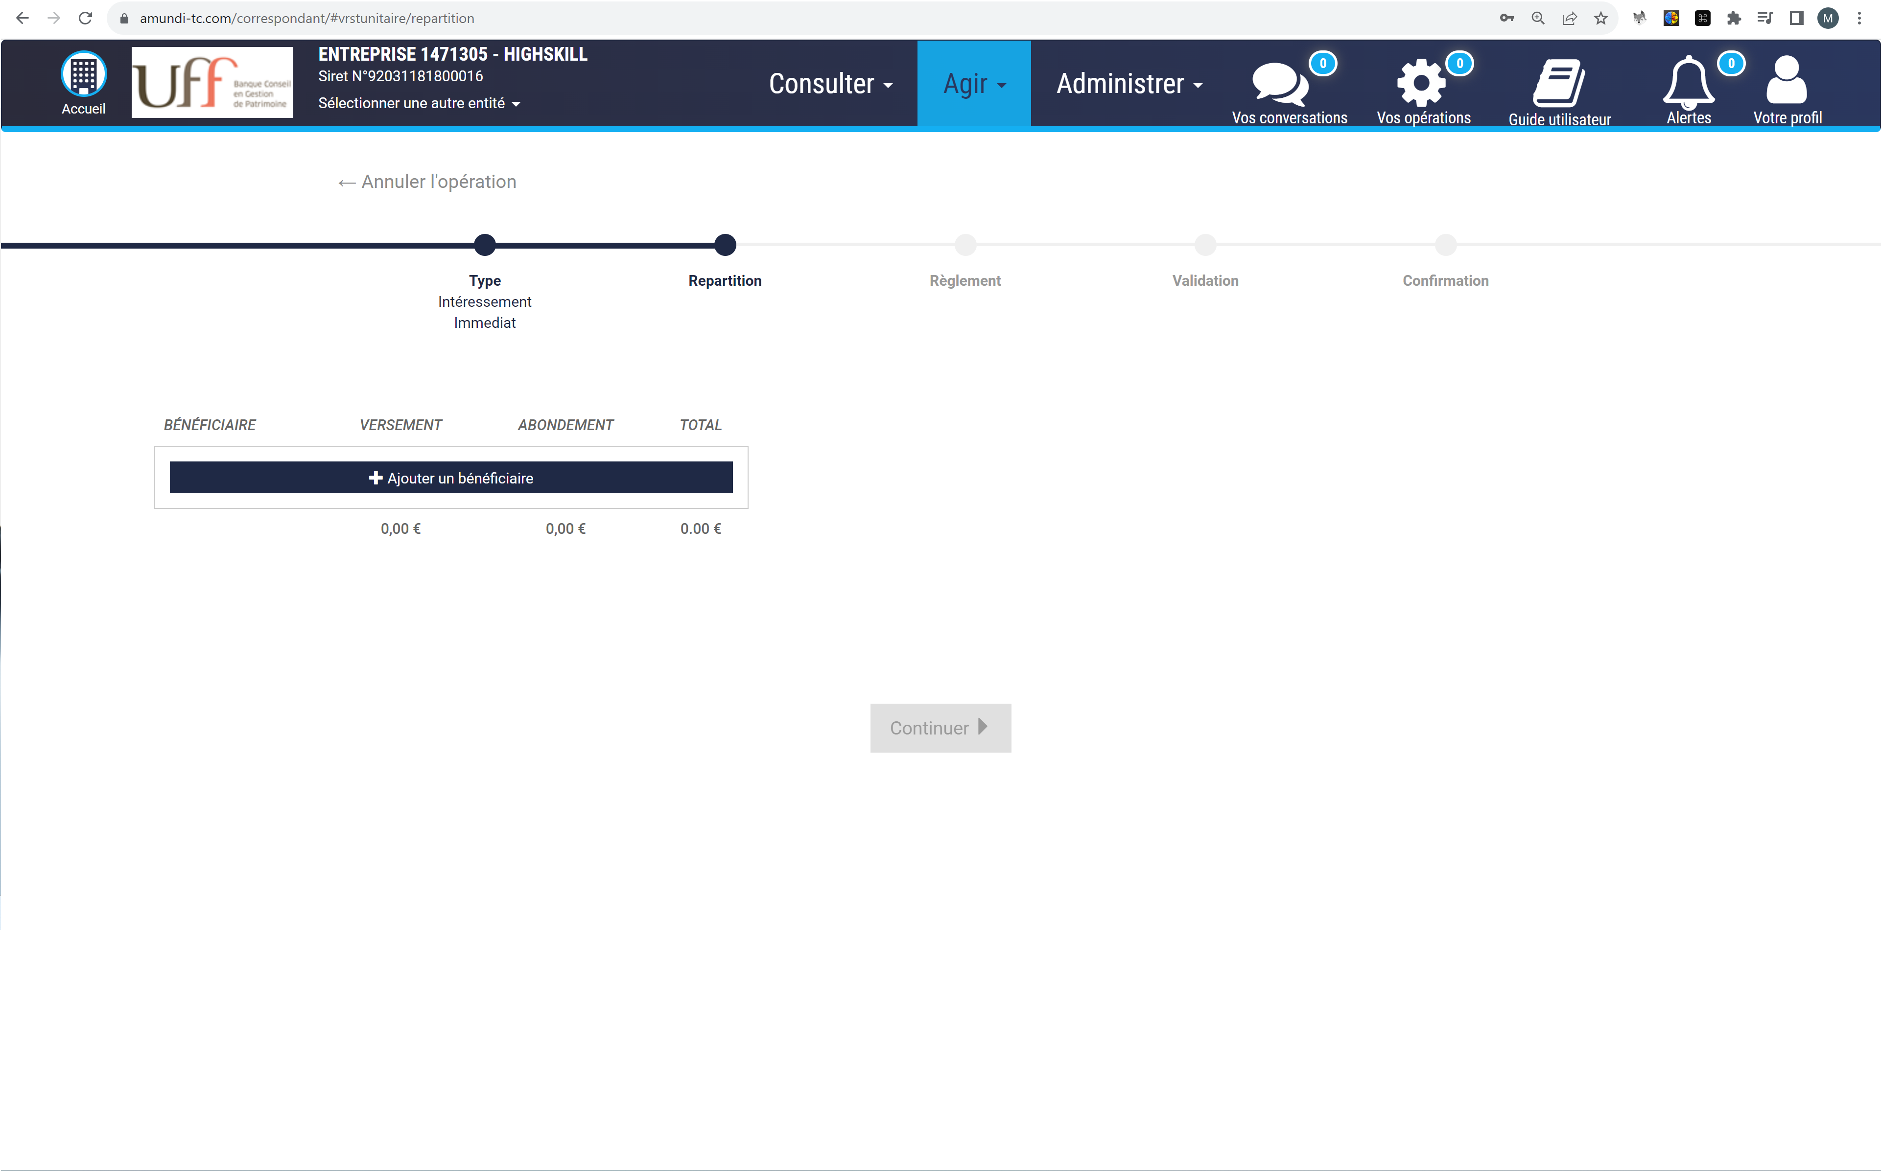

1. Saisir le montant de l’interessement & effectuer la répartition 100% epargne monetaire

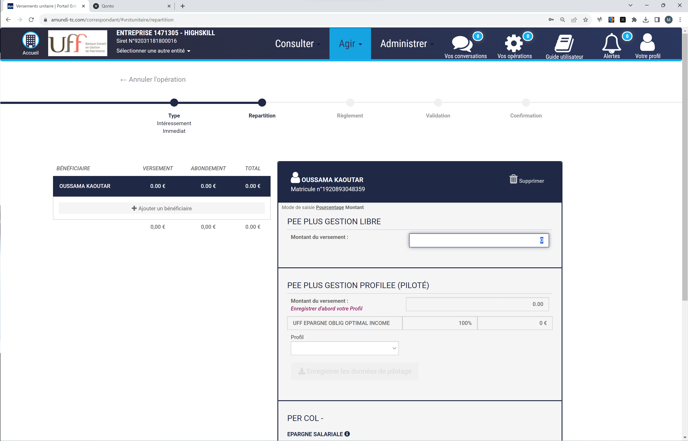

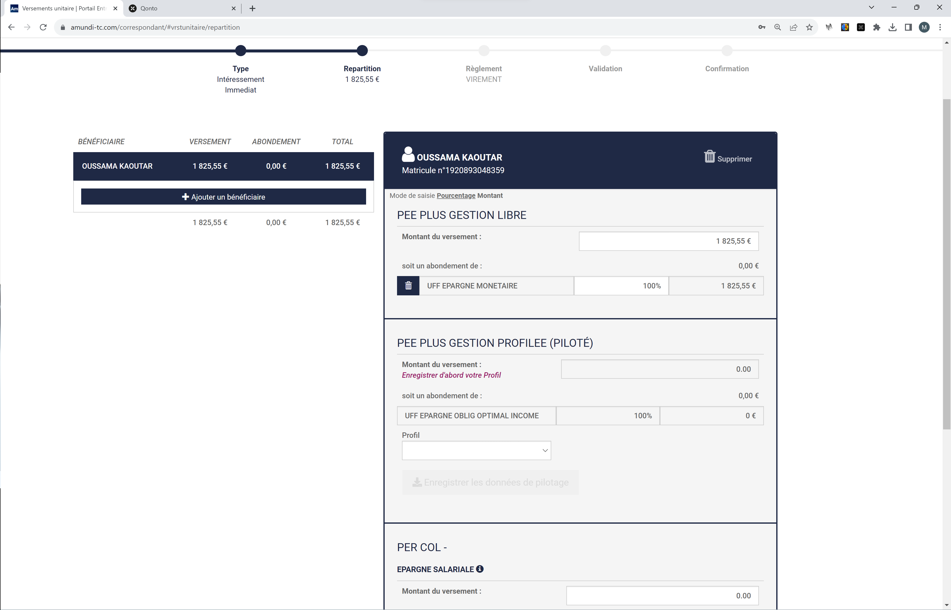

1. Cochet et remplir les données generales  : récupérer les données depuis silae : enveloppe globale des montants par période (20% du brut total de cette période) ; puis faire la moyenne par salariés

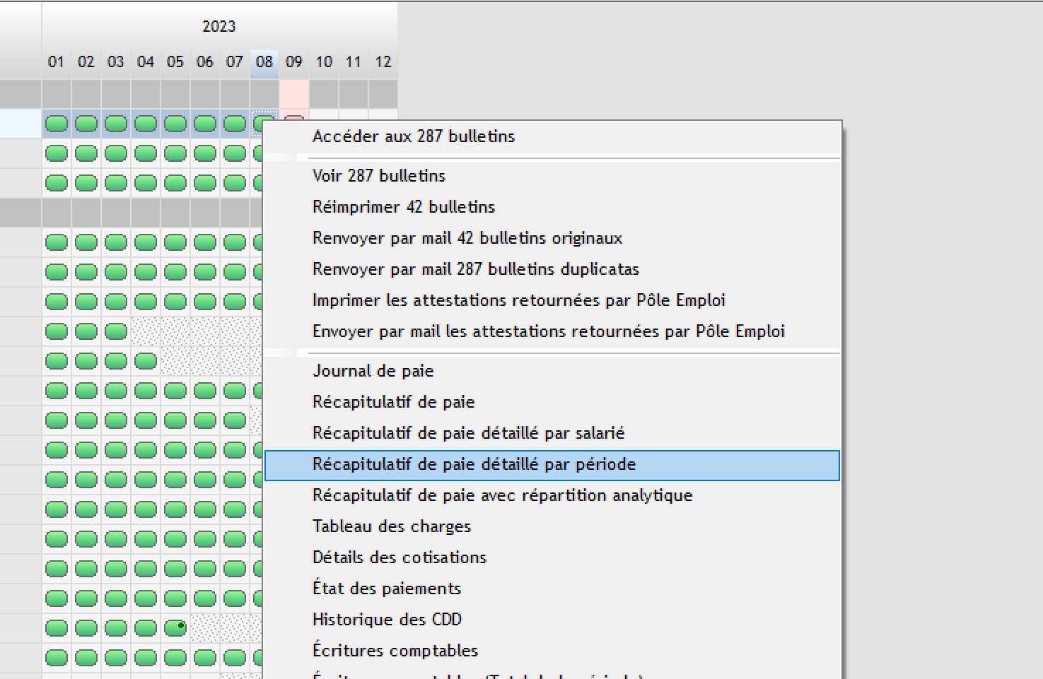

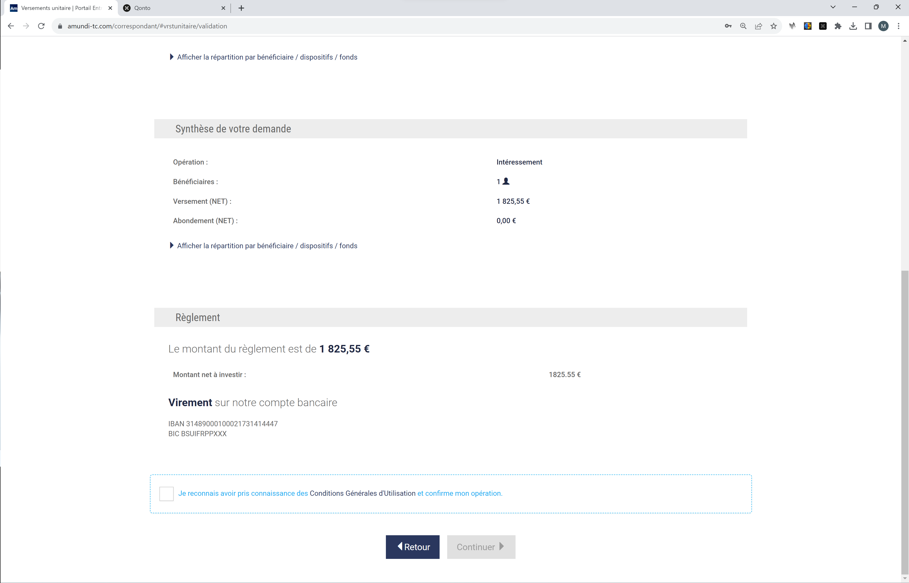

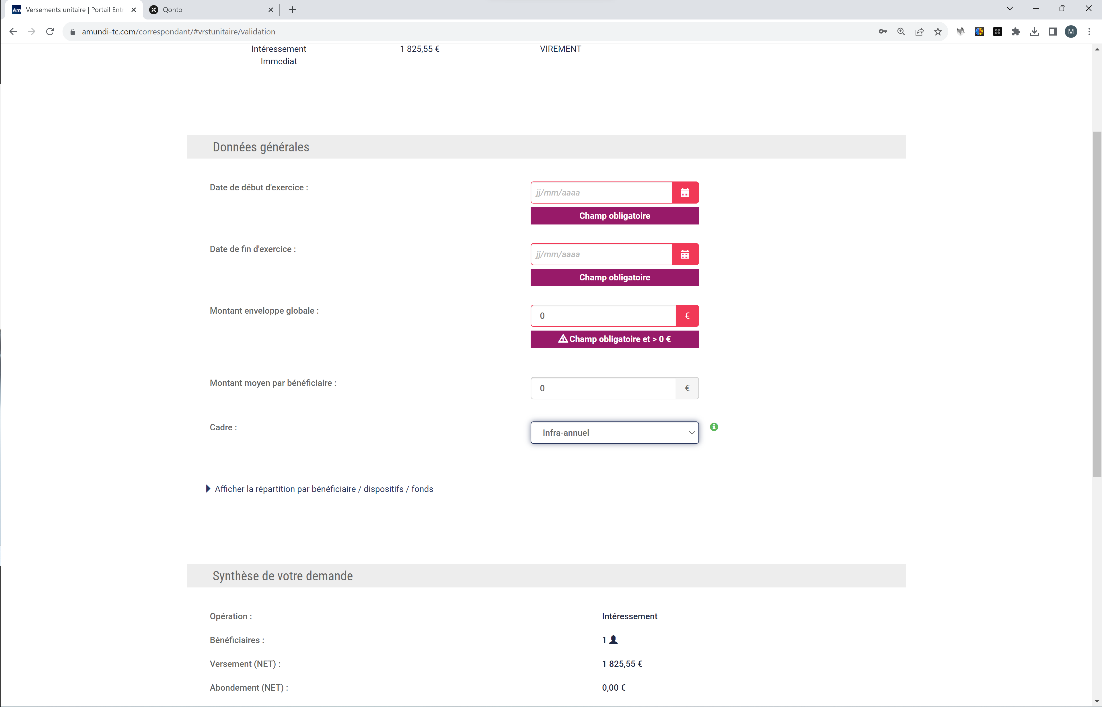

1. Enfin :
   1. Préparer le sepa du virement pour AMUNDI
   2. Récupérer preuve de paiement et l’envoyer à AMUNDI par mail :

uffb@amundi-esr.com

* 1. Vérifier sur la plateforme que l’opération est bien validée